Многофункциональными дидактическими пособиями в дошкольном образовании являются наглядно-игровые пособия, выполняющие многочисленные образовательные задачи и направленные на развитие всех сторон речи, познавательной деятельности и эмоционально – волевой сферы ребенка.
Учителю-логопеду необходимо постоянно думать о том, как и чем разнообразить занятия. Ведь предлагаемый материал не должен быть скучным для ребёнка. Он должен быть ярким, запоминающимся, позитивным и интересным. Эффективной работе может способствовать только положительная мотивация, что приведёт впоследствии к нужному результату. Именно этот факт мотивирует меня к поиску новых приёмов работы, новых универсальных пособий, дающих возможность работать над формированием всех сторон речи ребёнка.
Для меня таким помощником в работе стали многофункциональные дидактические пособия:«Умнная цепочка» 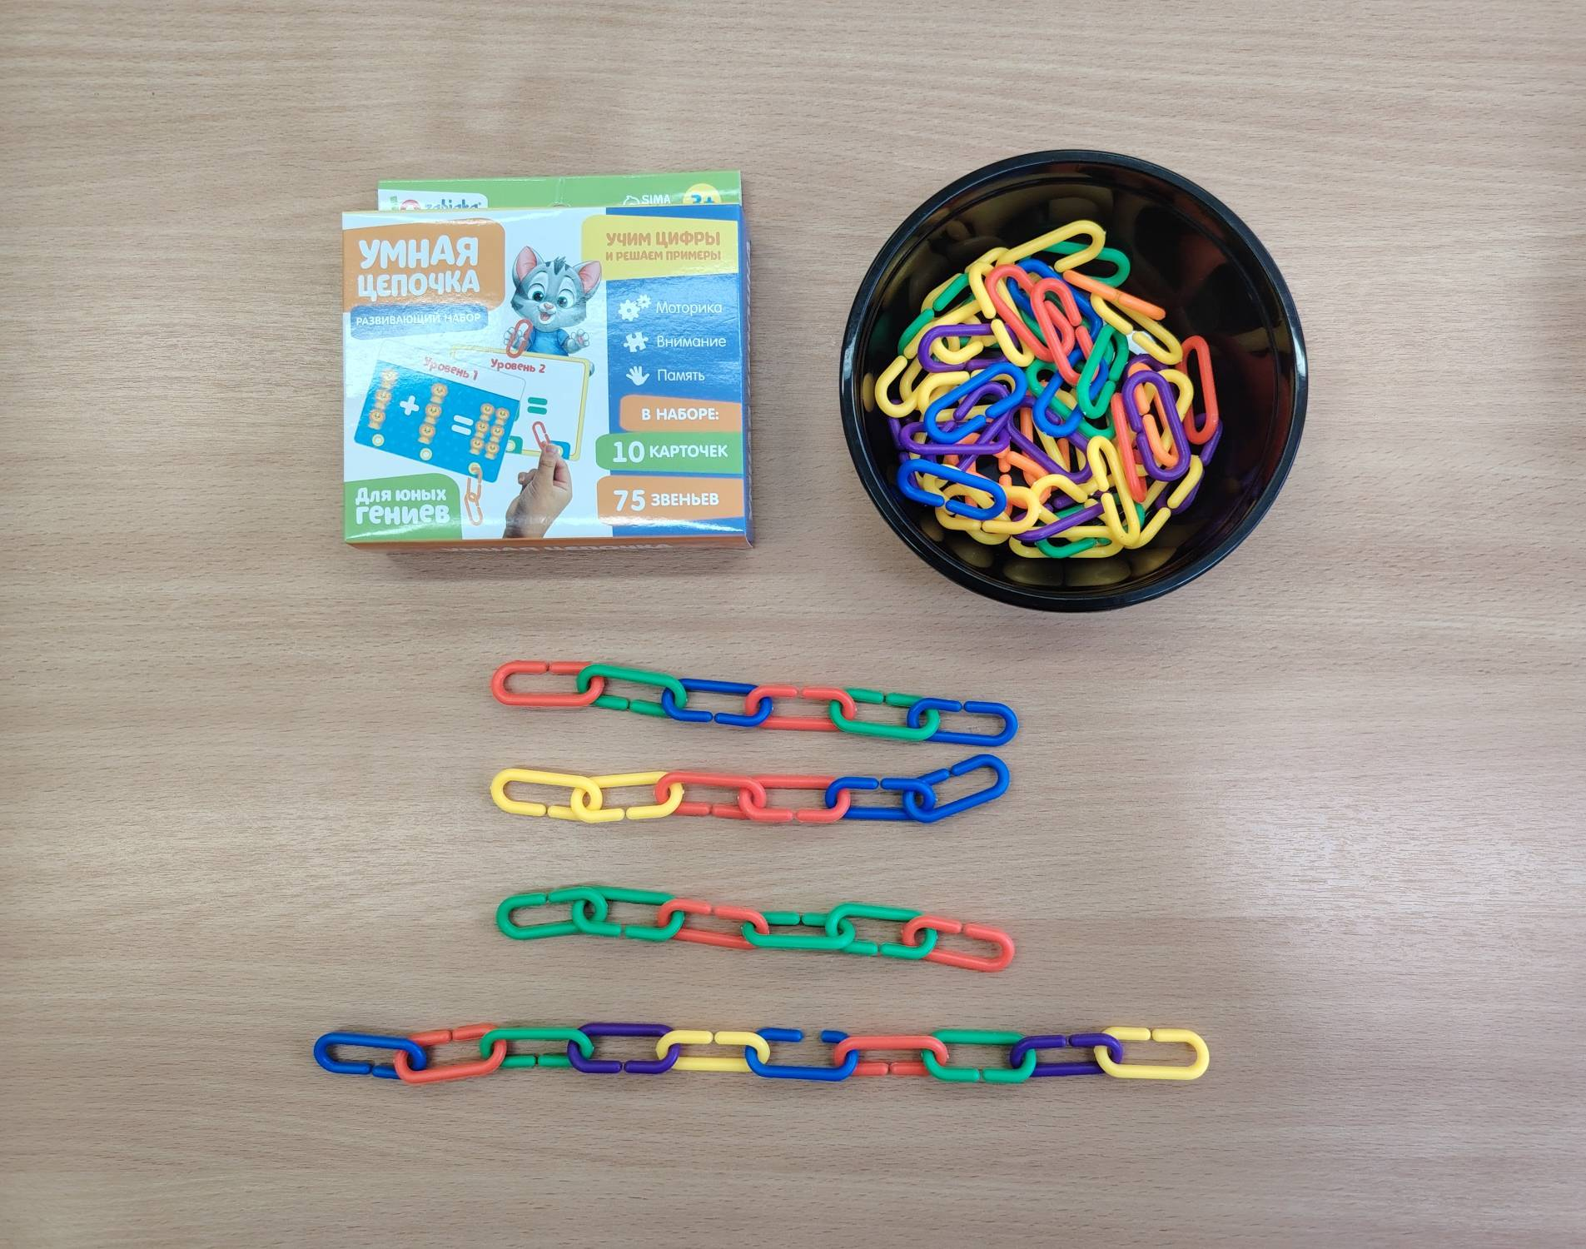е
Что представляет собой пособие: набор включает в себя 10 карточек с заданиями (можно использовать на согласование числительных с существительными) и 75 звеньев цепочки (красного, желтого, зеленого, синего, оранжевого, фиолетового цвета). Пособие содержит мелкие детали, поэтому рекомендовано детям от 3 лет.

ИГРЫ с «Умными цепочками»:
1.«Собери цепочку»
Цель: Развитие мелкой моторики, закрепление цвета.
Инструкция: 1.Взрослый просит ребенка собрать цепочку. Инструкция: Собери длинную цепочку. Собери цепочку красного цвета и тд.
2.Собери цепочку по образцу взрослого или по картинке (карточке).
2.«Что сначала, что потом»
Цель: Развитие логического мышления, связной речи, развитие мелкой моторики.
Инструкция: Собери картинки в нужной последовательности.
3. «Собери цепочку по образцу» (картотека)
Цель: развитие мелкой моторики, развитие внимания, автоматизация звуков.
Инструкция: Собери цепочку по образцу.
4. «Чего не хватает»
Цель: развитие логического мышления, развитие словаря, развитие мелкой моторики
Инструкция: добавь недостающие элементы и тд. в зависимости от картинки.
5. «Назови ласково»
Цель: Употребление существительных с уменьшительно-ласкательными суффиксами , развитие мелкой моторики, развитие словаря.
Инструкция: назови картинки ласково.
Пример: дом-домик
6. «Назови детенышей »
Цель: развитие словаря, развитие мелкой моторики, развитие грамматических категорий.
Инструкция: назови и собери детенышей животных.
Пример : белка-бельчонок-бельчата
7. «Собери сказку»
Цель: развитие связной речи, обогащение словаря, развитие памяти, логического мышления, развитие мелкой моторики.
Инструкция: Педагог просит ребенка собрать сказку по порядку.
8. «Внимательные глазки»
Цель: автоматизация звуков в словах
Инструкция: соедини звено цепочки по цвету с картинкой.
Пример: У робота роза.
9. «Сосчитай-ка»
Цель: Согласование существительных с числительным.
Инструкция: сосчитай картинки и соедини с нужной цифрой.
10. «Собери словечко»
Цель: развитие памяти, внимания, навыков чтения.
Инструкция: придумай и собери слово из букв.

Подготовила учитель-логопед: Новожилова Н.В.

